08.04.2020г. 5 класс
Тема. Задачи на совместную работу
1.Повторите решение задач вида 1 и 2.
Историческая справка. Задачи,которые мы сейчас решаем, на 50 лет были исключены из обучения математике в школе.
Сейчас они входят в задания на ЕГЭ.
Задача 1. Один ученик уберёт класс за 20 минут, а второй за 30 минут. За сколько минут они уберут класс при совместной работе?
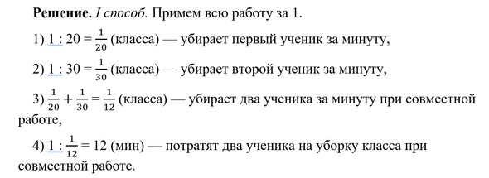
Задача 2. Валя и Галя пропалывают грядку 8 минут, а одна Галя — за 10 минут. За сколько минут пропалывает грядку одна Валя? [Сборник заданий для подготовки к ЕГЭ 2018.]
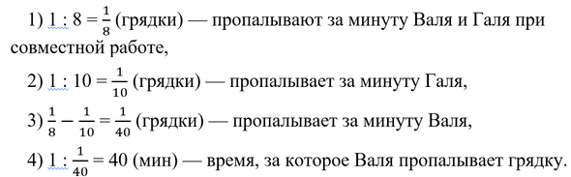
- Выполнить самостоятельно п 4.13(повт),№961

